关于组织学生党员、入党积极分子、青年团员开展寒假社会服务的通知
为引导广大学生党员、入党积极分子、青年团员利用寒假在社会“大思政课”中受教育、长才干，做有理想、敢担当、能吃苦、肯奋斗的新时代好青年，学院学生党总支、学院团委鼓励广大学生党员、入党积极分子、青年团员积极参与社会调查、社会实践、社会服务等活动，走进群众、贴近群众、服务群众，现将情况说明如下：
一、参与对象
全体学生党员、入党积极分子、青年团员
二、工作时间
即日起至寒假结束
三、工作内容
1.依托“寒假母校行”开展招生宣传服务
鼓励学生党员、入党积极分子、青年团员利用寒假时间，按照学工部发布的《关于开展武汉理工大学2024年“寒假母校行” 招生宣传活动的通知》要求，返回高中母校，利用多种方式充分展现武汉理工大学发展历程、办学特色、学子风采，加强学校与各生源中学的联系合作，讲述“理工故事”、弘扬“理工精神”，展现新时代大学生风采。
2.返乡开展或参与各类志愿服务
鼓励学生党员、入党积极分子、青年团员利用寒假时间，联合家乡志愿服务、义工组织开展各类志愿服务活动，其类别可包括理论宣讲、敬老助幼服务、助残服务、赛会服务、社区服务等类别，在开展志愿服务的过程中，走进群众、贴近群众、服务群众。
3.依托寒假参与社会服务类岗位实习实践
鼓励学生党员、入党积极分子、青年团员利用寒假时间，参与家乡当地政府、爱心组织等设置的实习实践岗位，按照岗位职责要求开展各类社会服务工作，在社会“大思政课”中受教育、长才干。
四、认定工作
1.认定范围
①认定党员服务时数。参与服务的学生党员、入党积极分子、青年团员经自我申报、党支部审核通过的服务经历，可据实认定为党员服务工时数。
②认定青年志愿者服务时数。参与服务的学生党员、入党积极分子经自我申报、团支部汇总、学院团委审核通过的服务经历，可据实认定为青年志愿者服务时数。
注：通过“寒假母校行”开展招生宣传服务的学生，不必按照此文件流程认定，直接按照《关于开展武汉理工大学2024年“寒假母校行” 招生宣传活动的通知》要求单独提交材料。
2.认定所需材料
①活动证明：活动证明需要采用提供的模板，并盖有单位公章以及活动负责人姓名及联系方式，无涂抹修改痕迹。以照片或者PDF格式提交均可。
②活动照片：需有本人出境，能体现志愿服务的工作内容，清晰且无ps痕迹，照片数量需与活动天数相匹配，照片内容应有一定差异性。原则上照片不少于2张。
③服务心得：手写1份不少于1000字的服务感受心得。
④工时认证每天不超过8个小时，活动累计认证天数不超过7天。
注：具体要求详见附录。
3.本科生认定流程
参与服务的本科生学生党员、入党积极分子、青年团员认定流程如下：
①在参与服务前进入“智慧学工-党员先锋”模块进行报名。
②开展服务并留存证明材料。
③完成服务且系统名单审核通过后，点击活动反馈，如实填写活动时间、申请认定工时数，活动小结处可简要描述，活动图片请如实上传至少2张图片，活动对象签字图片处请如实上传证明扫描件。
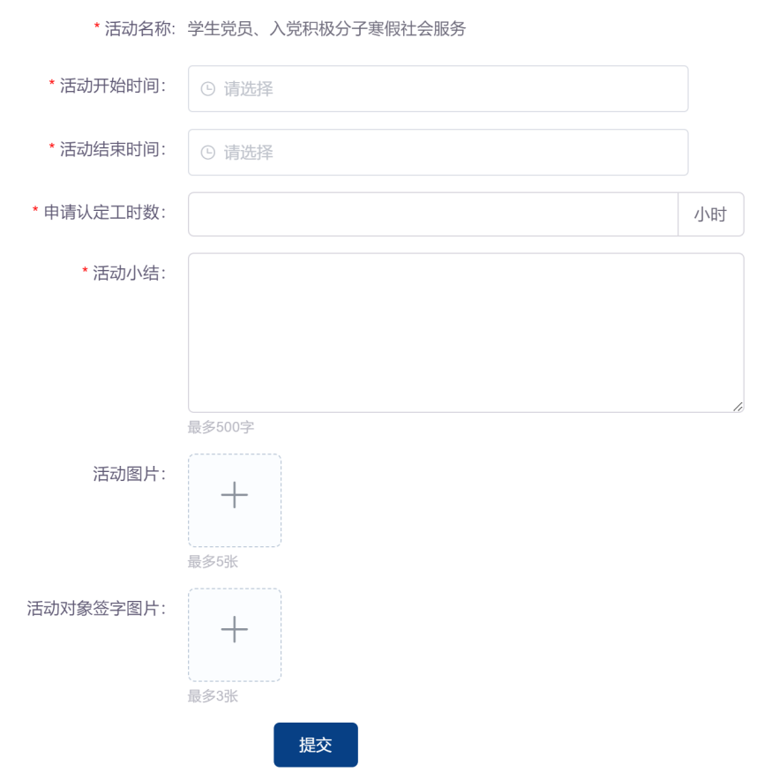

④以上材料以姓名打包后一并提交至所在党支部审核。
⑤注册的青年志愿者还可根据团委相关要求，提交至团支部汇总，完成青年志愿者服务时数的认证。
4.研究生认定流程
参与服务的研究生学生党员、入党积极分子、青年团员认定流程如下：
①研究生可直接开展服务并留存证明材料。
②完成服务后，以姓名打包后一并提交至所在党支部审核。
③注册的青年志愿者还可根据团委相关要求，提交至团支部汇总，完成青年志愿者服务时数的认证。
5.认定截止时间
参与服务人员2月25日前将认定材料交由所在党支部汇总，2月28日前各党支部审核给予建议方案报送学生党总支。志愿服务时数认定按照团委相关要求执行，另行通知。
五、工作要求
各学生党支部、团支部应高度重视服务工作，积极组织，精心开展，将服务情况作为党员、团员评议，入党积极分子考察的重要参考指标。同时，各学生党支部、团支部应强调工作纪律，严格杜绝弄虚作假的服务行为，一经发现，取消认定资格，严肃处理。

附录：服务证明材料

自动化学院学生党总支
自动化学院团委
2024年1月16日

